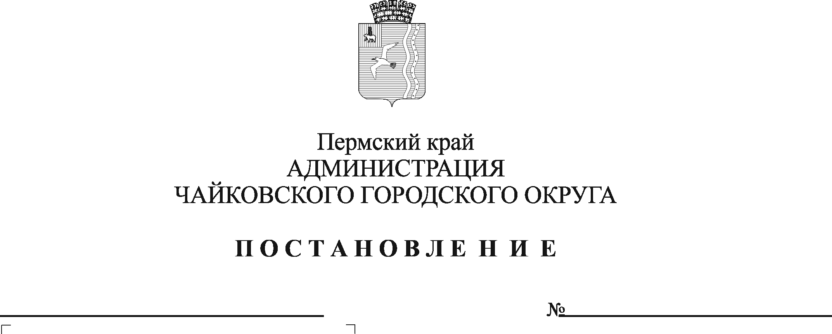

О внесении изменений в перечень главных администраторов доходов бюджета Чайковского городского округа, перечень главных администраторов источников финансирования дефицита бюджета Чайковского городского округа, утвержденные постановлением администрации Чайковского городского округа от 18.11.2021 № 1189

В соответствии со статьями 160.1, 160.2 Бюджетного кодекса Российской Федерации, Федеральным законом от 6 октября 2003 г. № 131-ФЗ «Об общих принципах организации местного самоуправления в Российской Федерации», Уставом Чайковского городского округа, статьей 6 Положения о бюджетном процессе в Чайковском городском округе, утвержденного решением Чайковской городской Думы от 17 апреля 2019 г. № 172
ПОСТАНОВЛЯЮ:
1. Внести в перечень главных администраторов доходов бюджета Чайковского городского округа, перечень главных администраторов источников финансирования дефицита бюджета Чайковского городского округа, утвержденные постановлением администрации Чайковского городского округа от 18 ноября 2021 г. № 1189 (в редакции постановления администрации Чайковского городского округа от 20.12.2021 № 1348), следующие изменения:
1.1. перечень главных администраторов доходов бюджета Чайковского городского округа:
1.1.1. дополнить позициями следующего содержания:
864 |  | Министерство территориальной безопасности Пермского края
 | 1 16 02010 02 0000 140 | Административные штрафы, установленные законами субъектов Российской Федерации об административных правонарушениях, за нарушение законов и иных нормативных правовых актов субъектов Российской Федерации
 | 1 16 10122 01 0000 140 | Доходы от денежных взысканий (штрафов), поступающие в счет погашения задолженности, образовавшейся до 1 января 2020 года, подлежащие зачислению в бюджет субъекта Российской Федерации по нормативам, действовавшим в 2019 году
 | 1 16 01203 01 0000 140 | Административные штрафы, установленные главой 20 Кодекса Российской Федерации об административных правонарушениях, за административные правонарушения, посягающие на общественный порядок и общественную безопасность, налагаемые мировыми судьями, комиссиями по делам несовершеннолетних и защите их прав
1.1.2. в разделе «926 Управление строительства и архитектуры администрации Чайковского городского округа» после позиции:
 | 2 02 29999 04 0000 150 | Субсидии бюджетам городских округов на реализацию программ формирования современной городской среды
дополнить позицией:
 | 2 02 45424 04 0000 150 | Межбюджетные трансферты, передаваемые бюджетам городских округов на создание комфортной городской среды в малых городах и исторических поселениях - победителях Всероссийского конкурса лучших проектов создания комфортной городской среды
  - перечень главных администраторов источников финансирования дефицита бюджета Чайковского городского округа дополнить позицией:
 | 01 06 10 02 04 0000 550 | Увеличение финансовых активов в собственности городских округов за счет средств на казначейских счетах для осуществления и отражения операций с денежными средствами, поступающими во временное распоряжение получателей средств местного бюджета, казначейских счетах для осуществления и отражения операций с денежными средствами бюджетных и автономных учреждений, казначейских счетах для осуществления и отражения операций с денежными средствами юридических лиц, не являющихся участниками бюджетного процесса, бюджетными и автономными учреждениями
2. Опубликовать постановление в газете «Огни Камы» и разместить на официальном сайте администрации Чайковского городского округа.
3. Постановление вступает в силу после официального опубликования
и распространяется на правоотношения, возникшие с 1 января 2022 г.

Глава городского округа -
глава администрации
Чайковского городского округа Ю.Г. Востриков

